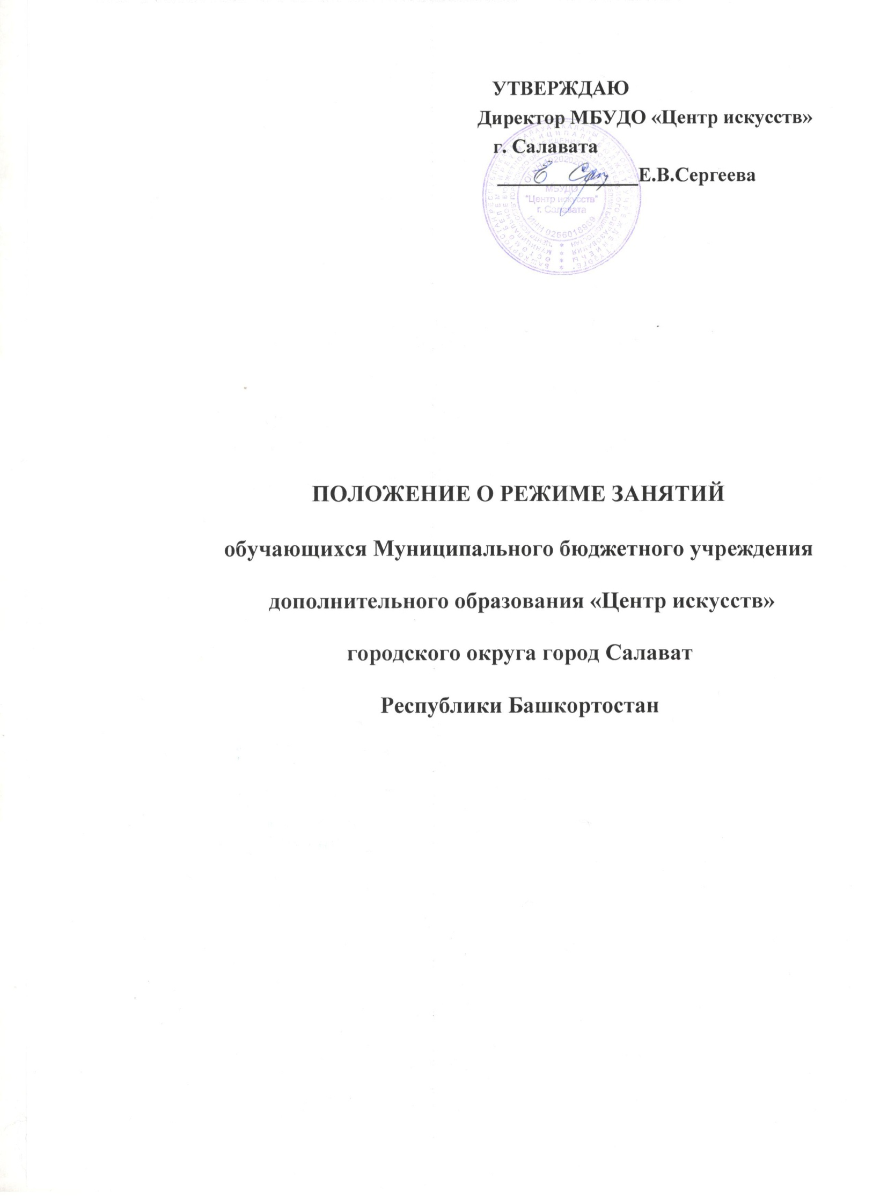

  - Общие положения
Настоящее Положение «О режиме занятий обучающихся в муниципальном бюджетном учреждении дополнительного образования
«Центр искусств» городского округа город Салават Республики Башкортостан (далее – Учреждение) разработано на основании Закона РФ «Об образовании в Российской Федерации» от 29.12.2012 №273-ФЗ, Приказа Министерства образования и науки Российской Федерации №196 09.11.2018 «Об утверждении Порядка организации и осуществления образовательной деятельности по дополнительным общеобразовательным программам», Устава Учреждения в соответствии с Санитарно-эпидимиологическими правилами и нормативами СанПиН 2.4.4.3172-14 ( «Санитарно-эпидимиологические требования к устойству, содержанию и организации режима работы образовательных организаций дополнительного образования детей»).
Настоящее Положение разработано с целью упорядочения учебно- воспитательного процесса и регламентирует режим занятий обучающихся Учреждения в течение учебного года.
Организация образовательного процесса в Учреждении регламентируется настоящим Положением, а также учебным планом, графиком образовательного процесса, расписанием учебных занятий, которые разрабатываются и утверждаются Учреждением самостоятельно.

График работы Учреждения
График работы Учреждения: понедельник – суббота с 08.00 до 20.00 часов.
В воскресенье, праздничные дни, а также в дни каникул Учреждение вправе проводить репетиции к творческим мероприятиям, концерты, фестивали, конкурсы, конференции, досуговые мероприятия для обучающихся и родителей (законных представителей)
В Учреждении учебный год начинается с 01 сентября ( для 1 года обучения- с 10 сентября) и заканчивается в сроки, установленные графиками образовательного процесса, утверждёнными Учреждением ежегодно. Если этот день приходится на выходной день, то в этом случае учебный год начинается в первый, следующий за ним рабочий день.
При реализации дополнительных общеразвивающих общеобразовательных программ художественной направленности продолжительность учебного года на первом году обучения составляет 33 недели, а в последующих – 34 недель.
Учебный год делится на учебные периоды: четверти. Количество четвертей – четыре.
Учебная четверть заканчивается каникулами. В учебном году предусмотрены каникулы . Сроки осенних, зимних, весенних и летних каникул устанавливаются управлением образования для начального и основного общего образования.
График образовательного процесса принимается Педагогическим советом Учреждения .

Режим занятий обучающихся

Учреждение работает в режиме шестидневной учебной недели в соответствии с расписанием занятий.
Расписание групповых и индивидуальных занятий составляется с учётом создания наиболее благоприятного режима труда и отдыха обучающихся, их возрастных особенностей, установленных санитарно- гигиенических норм.
В Учреждении изучение предметов учебного плана и проведение консультаций осуществляются в форме индивидуальных занятий, мелкогрупповых занятий (по ансамблевым учебным предметам – от 2-х человек), групповых занятий по музыкально-теоретическим предметам (численностью от 4 до 12 человек), групповых занятий по хору (численностью от 10 человек).
Единицей измерения учебного времени и основной формой учебных занятий в Учреждении является урок.
Продолжительность учебных занятий, равная одному академическому часу, составляет 40 минут.
Перерывы между уроками обучающегося составляют 10 минут.
Рекомендуемая продолжительность занятий детей в учебные дни – не более 3-4-х уроков в день.
Объём максимальной аудиторной нагрузки для обучающихся по дополнительным общеразвивающим программам художественной направленности не должен превышать 10 часов в неделю.
Для детей, осваивающих образовательную программу по индивидуальным учебным планам, предусматривается иной режим посещения учебных занятий, нежели режим, установленный расписанием в следующих случаях.
- при наличии у обучающихся творческой и интеллектуальной одарённости, проявление которой связано с постоянным участием в творческих мероприятиях (конкурсах, концертах и др.), подтверждающей возможность освоения учебных предметов в индивидуальном режиме;
- при наличии у обучающегося медицинских показаний, предусматривающих иной режим посещения учебных занятий, нежели режим, установленный общим расписанием;
- для обучающихся с ограниченными возможностями здоровья, детей- инвалидов образовательный процесс осуществляется с учётом

особенностей психофизического развития данных категорий обучающихся.

Внеурочная деятельность
Режим внеурочной деятельности регламентируется планом учебно- воспитательной работы Учреждения.
Время проведения экскурсий, походов, выходов с детьми на внеклассные мероприятия, поездки на конкурсы, концерты и др. мероприятия устанавливается в соответствии с планом учебно-воспитательной работы.
Выход за пределы Учреждения разрешается только после издания соответствующего приказа директора. Ответственность за жизнь и здоровье обучающихся при проведении таких мероприятий несёт педагогический работник Учреждения, назначенный приказом директора Учреждения.
Если поездка организована по инициативе родителей (законных представителей), то ответственность за жизнь и здоровье детей они несут самостоятельно.

Заключительные положения
5.1. Изменения в режиме работы Учреждения определяются приказом директора в соответствии с нормативно-правовыми документами в случаях объявления карантина, приостановления образовательного процесса в связи с понижением температуры наружного воздуха и т.п.

Принято на педагогическом Совете
Протокол № 1 от 31.08.2020г.

